Prova de Português 3º bimestre
Maringá, ____ de __________ de 2021 Escola:_______________
NOME: ________________________________________________
NOTA:___________

1) (valor 3 pontos) Leia o conto.

Brincadeira de conto de fadas
– Vamos brincar de contos de fadas? – Sugere a cobra Silvia.
Esta tarde ela está brincando em casa com Giro, a girafa, e o dinossauro Dino.
– Como se brinca disso? – pergunta Dino.
– Bem, nós vamos representar um conto de fadas – explica Silvia – Eu serei a princesa. Um de vocês será o príncipe malvado e o outro será o príncipe bonzinho.
Quem será quem?
– Eu serei o príncipe malvado! – Giro ri.
– Está bem, eu serei o bonzinho – diz Dino.
– Então, você me capturou, príncipe Giro, e me levou para o seu castelo do mal. príncipe Dino, você tem que me resgatar – diz a princesa Silvia.
Ele sobe em uma mesa e acena para Dino.
– Estou prisioneira nesta torre! Oh, Socorro! – ela grita em uma vozinha fina.
– Você é minha prisioneira! – ameaça Giro.
– Eu salvarei você, Princesa! – responde Dino. Ele finge ferir Giro na barriga. – Tome isso! – ele grita.
– E isto! E isto!
– Ui, você me pegou! – grita Giro, e cai no chão.
Dino faz uma mesura para a princesa Silvia, que desce da mesa.
– Meu herói! – Ela exclama.
O príncipe morto, Giro, senta.
– Ei, isso foi divertido!
– Mas não tanto quanto policial e bandido! – Ri Dino.

Responda as questões a seguir sobre o conto:

a) Qual é o título do texto?
R.____________________________________________________

b) Com quem a cobra Silvia está brincando essa tarde?
R.____________________________________________________

c) O dinossauro Dino pergunta como se brinca de conto de fadas. Como Silvia explica para ele?
R.____________________________________________________

d) Quem será o príncipe malvado do conto de fadas?
R.____________________________________________________

e) Qual brincadeira Dino acha mais divertido do que a de conto de fadas?
R.____________________________________________________

2) (valor 1) Complete as frases com os artigos e adjetivos correspondentes.
a) _______ sinal tocou _________ ontem na escola Mundial.
o/os forte/fortes
b) _____ crianças não brincam com _____ balanço __________.
a/as o/os velho/velhos
c)_______professores_____________fizeram uma prova legal.
um/uns bom/bons
3) (valor 1 ponto)Complete as palavras correspondentes com Z ou S.
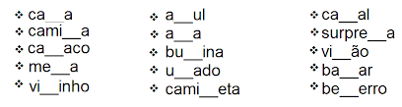

4) (3 pontos) Leia o texto expositivo a seguir.
A descrição de uma casa de praia
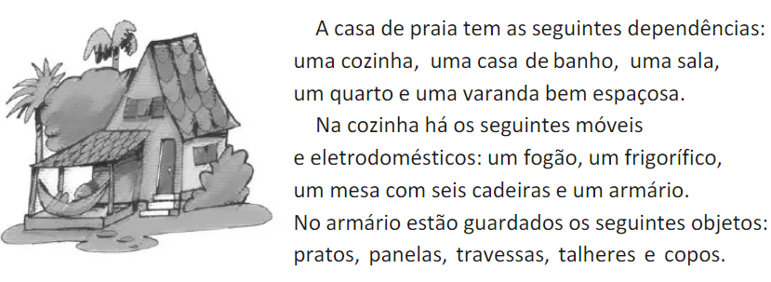
Sobre o texto responda:
a) Quantas enumerações a no texto? ______________________
b) Faça um círculo nas pontuações da enumeração.
c) Sublinhe as palavras usadas nas enumerações.
d) Escreva mais um parágrafo utilizando enumeração de coisas que existem nessa casa.
____________________________________________________________________________________________________________________________________________________________________________________________________________________________________________________________________________________________________________________________________

5) (1 ponto) Escreva as palavras com LI ou LHI.

CÍ___O VE___CE VE___NHA GA___NHA FO___NHA

SANDÁ___A FAMÍ___A FI__AL AUXÍ___O OVE___NHA

6) (1 ponto) Circule o sujeito de cada frase e grife o verbo.
a) A Maria Joaquina canta bem.

b) Os sapatos são verdes.

c) Um cachorro correu atrás de mim.

d) O menino é magro.

e) Ele nada rápido.

